Протокол заседания заместителей директоров по воспитательной работе

Дата проведения: 17 апреля 2023 года
Присутствовало 3 человека (онлайн-формат)
Коротнева И.В. Руководитель ММО заместителей директоров по ВР
Петренко Н.В. заместитель директора МБОУ «Лицей Технополис»
Осинцева Виктория Викторовна заместитель директора МБОУ «Биотехнологический лицей №21»

Повестка дня

- Участие в стратегической сессии заместителей директоров по ВР в конце марта 2023 года: результаты, выводы, проектирование деятельности.
Осинцева Виктория Викторовна заместитель директора МБОУ «Биотехнологический лицей №21»
- Проведение процедуры диагностики функциональной грамотности по глобальным компетенциям и креативному мышлению.
Коротнева И.В. Руководитель ММО заместителей директоров по ВР

1.СЛУШАЛИ Викторию Викторовну, которая посетила региональное мероприятие, стратегическую сессию «От создания условий для формирования функциональной грамотности обучающихся к достижению планируемых результатов в контексте актуальных ФГОС ОО» сообщила об обновлении целей и задач, которые стоят перед службами организации воспитательной работы в соответствии с обновленными ФГОС, векторами формирования и оценки функциональной грамотности обучающихся, исходя из положений актуальных для конкретного вида ММО стратегических документов федерального уровня («Указ Президента Российской Федерации» от 9 ноября 2022 года, «Федеральная основная общеобразовательная программа начального общего образования», Методические рекомендации по системе оценки достижения обучающимися планируемых результатов освоения программ начального общего, основного общего и среднего общего образования и др.); проектировали дальнейшее развитие методической работы в соответствии с главным стратегическим ориентиром — развитием суверенной системы образования в Российской Федерации.

2.СЛУШАЛИ Ирину Владимировну, которая сообщила о задачах и сроках проведения диагностики ФГ, предложила использовать диагностическую методику сайта instrao.ru и определила формат подготовки отчета по проведенной диагностике.

РЕШЕНИЕ
- Зафиксированы стратегические ориентиры методической работы в муниципалитете.
- Провести диагностические процедуры по степени сформированности ФГ в срок до середины мая.

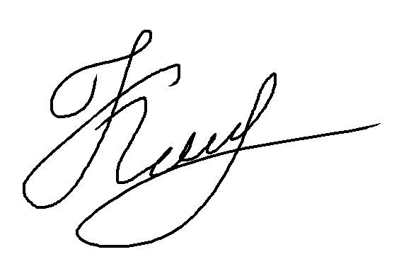

Руководитель ММО ______________ Коротнева Ирина Владимировна

